RESUME
专业技能

熟练掌握C语言，包括：指针，结构体，位运算，数组等，拥有良好的编程习惯。
熟练使用STM32基本外设（定时器，ADC，DAC，IIC，USART等），
熟练掌握标准库与HAL库进行项目开发与调试。
熟悉使用PID控制，包括增量式，位置式，串级，并级，并且对PID调参有定的经验。熟悉使用万用表、示波器、逻辑分析仪等可以通过时序图及数据接收格式对简单器件进行驱动程序的编写，如1C通信，串口数据接收后的处理
熟悉STM32、DSP等微处理器的开发与运用，掌握CubeMx图形化编程、HAL库、标准库
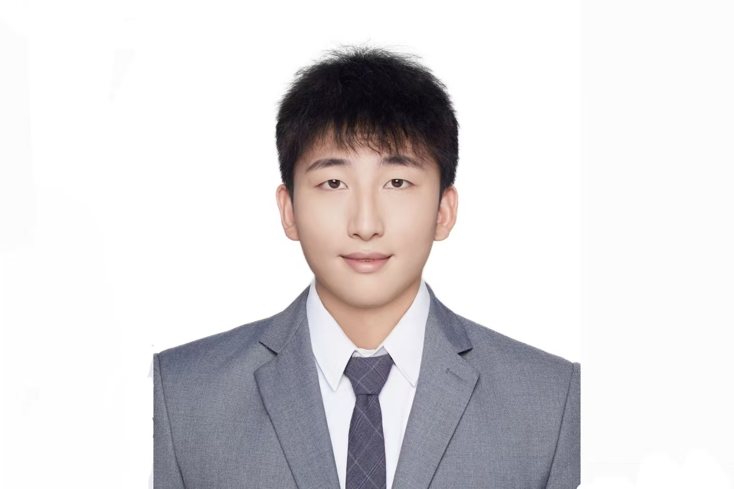

陈亚刚

个人信息 PERSONAL INFO

生 日：
毕业学校：
学 历：
政治面貌：
专 业：

2002/07/12
四川大学锦江学院
本科
团员
物联网工程

项目经历

项目名称：基于 stm32f103c8t6——智能小车系统
项目概述：该项目是一个基于stm32单片机的智能小车系统，通过使用这传感器和相应的算法，实现了小车红外避障、超声波测距和红外循迹、智能跟随、蓝牙通信等功能。
我的职责：STM32与传感器布局，通过SPI、12C、UART等协议获取传感器数据。线路以及传感器连接，通过与传感器的接口和数据优化算法，实现了PWM驱动电机，蓝牙通信红外避障、超声波测距和红外循迹功能。

联系方式 CONTACT INFO
手 机：
邮 箱：
籍 贯：

18139872368
23989272@qq.com
甘肃平凉

联系方式 CONTACT INFO
自我评价
组织管理：
合作谈判：
沟通技巧：
网络销售：
OFFICE：

我性格开朗、思维活跃；拥有年轻人的朝气蓬勃，做事有责任心，条理性强；易与人相处，对工作充满热情,勤奋好学，敢挑重担，具有很强的团队精神和协调能力。在为人方面，我诚实善良、开朗自信，能够吃苦。在生活中，我尊敬他人,能够和别人友好相处，我擅长快速学习新知识，希望您给我这个机会，我有充足的信心在短时间内胜任工作，谢谢。

